VIPKids – januari 2023

VIPKids wenst u en uw dierbaren
een gelukkig en gezond 2023!

Thema van de maand
Afgelopen maand zijn de kinderen en medewerkers bezig geweest met het Sinterklaasfeest, met Kerst en met Oud & Nieuw. Wat hebben we genoten van deze feestmaand! Komend jaar gaan we onze thema’s iets langer uitvoeren dan afgelopen jaar. We hebben nu elke vijf à zes weken een nieuw thema, zodat we nóg meer kunnen ervaren, kunnen leren en kunnen spelen binnen een thema.

In januari starten we met het thema ‘Wat heb je aan vandaag?’. In dit thema staat kleding centraal, en dan kijken we nu uiteraard met name naar winterkleding. De kinderen kijken naar hun eigen kleren en spelen met verschillende kledingstukken. Ze maken kennis met verschillende kenmerken van kleren en praten hier over. Ze passen kleren aan en kiezen kleren uit. Wat trek je aan als het koud is buiten? En welke schoenen passen bij sneeuw?

Onze blog!
Heeft u onze nieuwste blog al gelezen? We hebben weer een leuk thema voorbij laten komen. Deze keer is het onderwerp: Waarom is regelmaat en structuur belangrijk voor een kind?

Rust, reinheid en regelmaat. Het is een bekende oude gezegde. In de tijd van onze (groot)ouders waren dit namelijk de 3 belangrijkste pijlers van opvoeding. Nog steeds zijn regelmaat en structuur één van de belangrijkste punten die kinderopvangcentra benoemen als basis van hun visie.

Maar waarom is regelmaat en structuur nou zo belangrijk voor kinderen? Wat brengt het? En hoe pas je het toe in je eigen opvoeding? Lees hier verder:

https://www.vipkids.eu/waarom-is-regelmaat-en-structuur-belangrijk-voor-een-kind/

Smoothie van de maand Januari

Vorige maand hebben de kinderen genoten van de radijs smoothie! Deze keer gaan we voor de Cacao smoothie met diverse ingrediënten aan de slag, waardoor de smaakpapillen weer flink op de proef worden gesteld.

Ingrediënten:
- Halve liter volle yoghurt
- 2 theelepels cacao
- 2 bananen
- 1 avocado
- 2 kaki’s
- 5 dadels
- theelepel honing
- theelepel olijfolie
- 2 eetlepels kokosrasp

Even blenden en… smullen maar!

Proef zelf mee, dwing de kinderen niet, maar geef wel complimenten, alleen al voor het proeven. Als uw kind slecht eet of drinkt, maak in het begin dan een kleine portie, dat verlaagt de drempel om het te proberen.

Vragen of ideeën?
Heeft u naar aanleiding van deze nieuwsbrief nog vragen of heeft u een leuk idee om onze opvang te verbeteren, dan kunt u ons bereiken op het emailadres: charlottevanzijl@vipkids.eu.
Tevens kunt u met vragen altijd bij uw vaste pedagogisch medewerkers terecht. Met vriendelijke groet,
Team VIPKids

Wat een feest! Jarigen in januari: Van harte gefeliciteerd!

Jarige kinderen deze maand:
7 jan Marleigh
8 jan Luc - Maud
9 jan Amelia - Luka
12 jan Yarah
14 jan Oliver
16 jan Fleur
18 jan Jason
19 jan Ciro - Miste
22 jan Loa - Louis - Neal
24 jan Jan
25 jan Lou
26 jan Mirza
27 jan Vay-Gen - Vay-Gienne
28 jan Chelissa - Huub
31 jan Lizzy - Noah - Reda

Wij wensen iedereen die jarig is een supergeslaagd feestje!
Is uw kindje jarig en staat hij of zij niet in dit overzicht? Laat het ons weten via charlottevanzijl@vipkids.eu, zodat wij op tijd een spetterend verjaardagsfeest voor uw kindje kunnen organiseren.

Terugblik op de maand december Centrum
Dag lezers!

Hier een gezellige update vanuit het Centrum over de maand december. Wat is die voorbij gevlogen!
We hebben deze maand heel veel dingen gedaan; zo hebben wij Pieten op bezoek gehad, die hadden voor ons hele mooie kado’s meegenomen. We hebben goed onze Sinterklaasliedjes van tevoren geleerd en geoefend, en de groep mooi versierd met kunstwerkjes voor de Pieten. Ze vonden die dan ook heel mooi toen ze ons kwamen bezoeken. Samen met de Pieten hebben we veel plezier gehad, liedjes gezongen en gedanst. Het was een hele leuke ochtend! In één van de cadeautjes zaten onder andere hele mooie stapelstenen, in alle kleuren van de regenboog. De kinderen zijn er onwijs blij mee! Sinds we ze nieuw hebben gekregen willen ze er elke dag mee spelen en dit doen wij dan ook volop, er zijn zoveel spelletjes en dingen mogelijk met deze stenen! Onwijs leuk om te zien dat de kadootjes zo goed in de smaak vielen, wat kent de Sint ons toch goed!

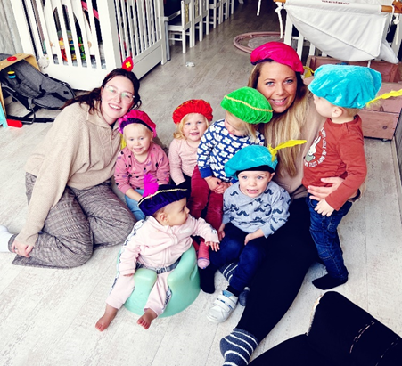

Sinterklaas en de Pieten zijn inmiddels weer terug naar Spanje en wij hebben samen met de peuters onze mooie Kerstboom opgezet. Iedereen mocht er een mooie slinger of bal inhangen. De lampjes hebben we aangezet en zo was ons hele pandje gezellig versierd in Kerstsferen. De kinderen vinden het reuze gezellig en de juffen ook! We starten onze dagen heerlijk in de kring met elkaar en doen dan de grote lampen uit en eten onze fruitjes op tussen de Kerstlichtjes, heerlijk zo knus met elkaar!

We hebben veel activiteiten gedaan afgelopen decembermaand; zo hebben we de baby’s laten voelen aan verschillende materialen en voorwerpen die te maken hebben met Kerst, de takken van de boom, de gladde Kerstballen, de zachte Kerstslingers, de Kerstmuts en nog veel meer. De dreumesen en peuters zijn druk in de weer geweest om een mooie Kerstkrans te knutselen. Ze mochten heel veel zelf doen, zelf proberen te knippen, propjes maken met crêpepapier en de Kerstkrans versieren. Verder hebben we nog mooie Kerstkleurplaten gemaakt om de groep te versieren, en hebben we een mooie verrassing voor onze papa’s en mama’s gemaakt.

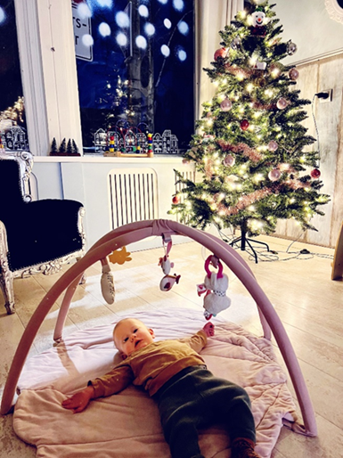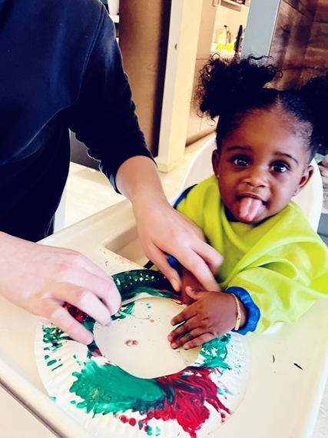
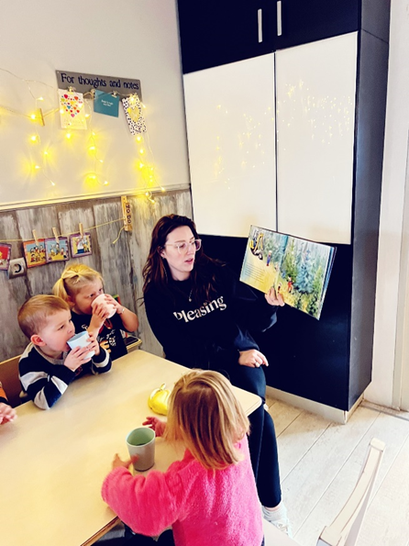

Buiten hebben we de afgelopen week kunnen zien dat ook het weer echt winters is geworden. Het is koud en het ging vriezen! Tijdens het buitenspelen hebben we gevoeld aan het ijs dat overal op lag. Reuze interessant! Ook hebben we nog een kleine wandeling gemaakt richting de hertjes. Die verdienden ook wel wat extra aaitjes en eten met dit koude weer!

Om de maand af te sluiten hebben we een gezellige Kerstbrunch gehouden en gaan we de laatste dag van het jaar proosten met de kindjes met kinderchampagne. Bij deze willen wij alle ouders en verzorgers allemaal alvast een hele fijne jaarwisseling wensen!

Veel liefs en tot volgend jaar bij het Centrum !

Terugblik op de maand december Babyhotel

Deze maand zijn we bezig geweest met de thema’s Kerst & Oud en Nieuw.
Natuurlijk hebben we in het begin van de maand nog even Sinterklaas uitgezwaaid en de Kerstman verwelkomd.
We hebben een leuke Kerst knutsel gemaakt van en met de voetjes van de baby's!
Ook hebben we deze maand de baby's laten ontdekken met scheerschuim om op deze manier verschillende structuren te laten voelen, zij vonden dit erg interessant!
Om even te ontspannen hebben we tussendoor heerlijke baby massages gegeven.
Dit vinden de baby's altijd heerlijk.
Aan het einde van de maand mogen de baby's hun knutsel mee naar huis nemen.

De juffen van het Baby Hotel wensen alle ouders en baby's
alvast een gelukkig nieuw jaar toe!

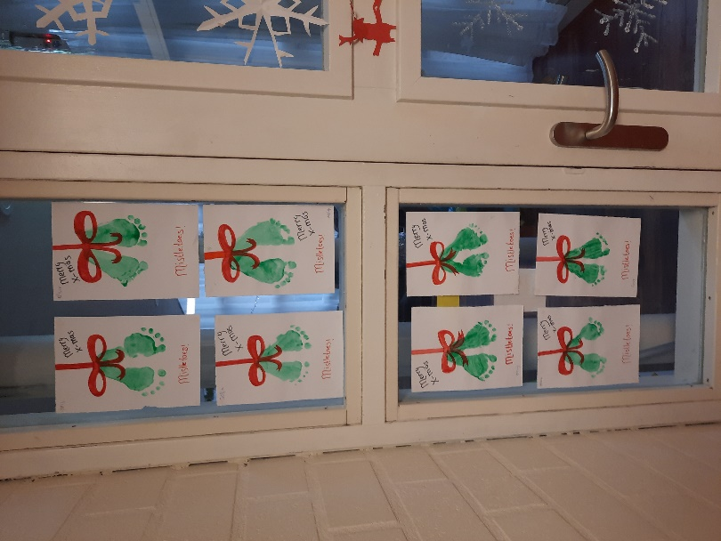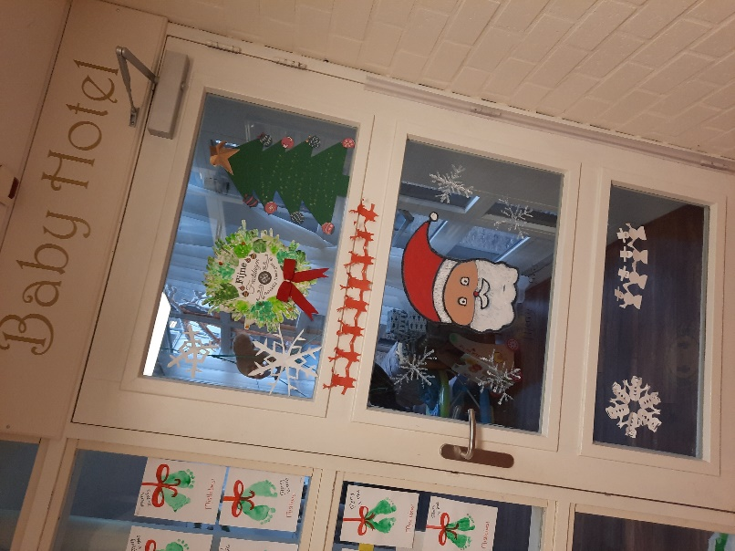

Terugblik op de maand december Kidslounge
De afgelopen periode was druk, maar ook onwijs gezellig op de Kidslounge. December is namelijk een maand van heel veel feestjes!

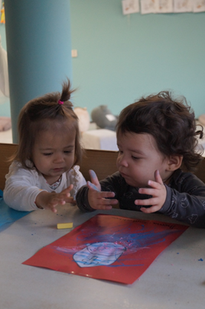

We begonnen de maand dan ook met een bezoek van echte Pieten. Die hadden nog net voor ze weer terug naar Spanje gingen tijd gevonden om bij ons langs te komen. En de Pieten kwamen natuurlijk niet met lege handen aan. Ze hadden prachtig mooi speelgoed meegenomen, waar wij al heel veel speelplezier aan hebben beleefd. Soms bouwen wij kunstwerken met de planken en bruggen, maar met een beetje fantasie zijn de planken ook te gebruiken als hockeysticks.

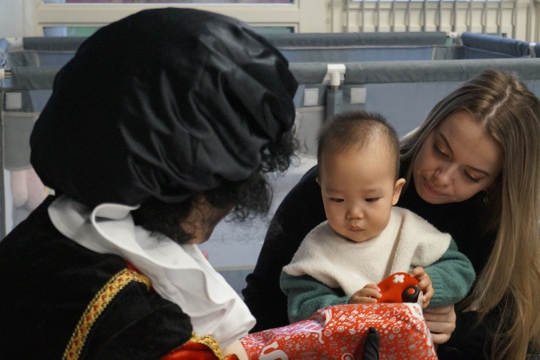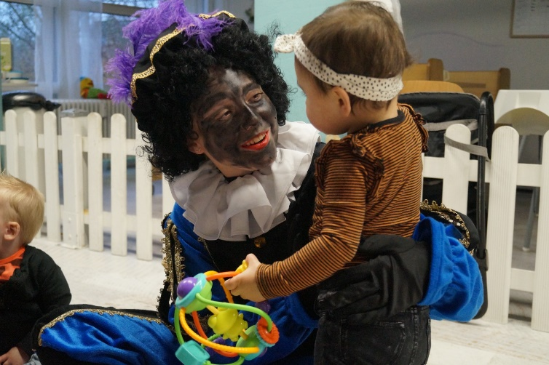

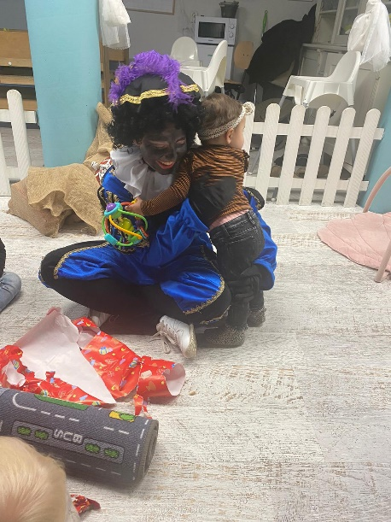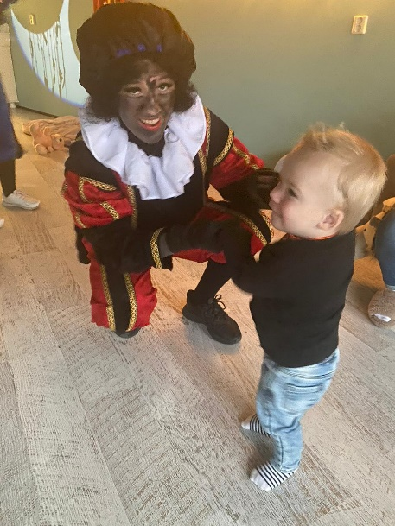

Na het bezoek van de Pieten hebben wij de groep versierd voor kerst. Met lampjes, kerstballen, kerstslingers en zelfs Rudolf op het raam, is het elke dag kerst bij ons. En alsof dat nog niet genoeg is hebben wij een heerlijke kerstlunch gehad, met alle kindjes en juffen van de andere groepen gezellig samen op de Momcave. Wat was dat smullen zeg! We hadden croissantjes, kaasbroodjes, eitjes en zelfs knakworstjes.

En wat nu? Nu gaan we verder met oud en nieuw natuurlijk! En daarna gaan wij even bijkomen van alle feestjes die wij hebben gehad, hoewel wij op de Kidslounge van januari vast ook weer een feestje zullen maken!

Liefs van de Kidslounge

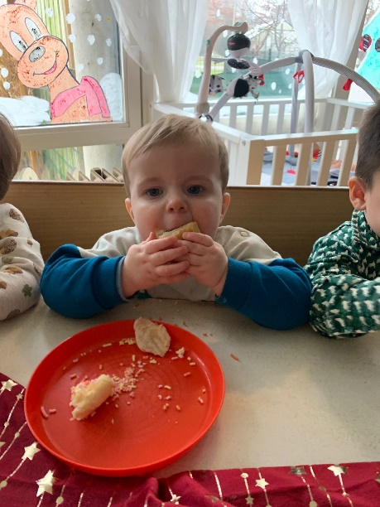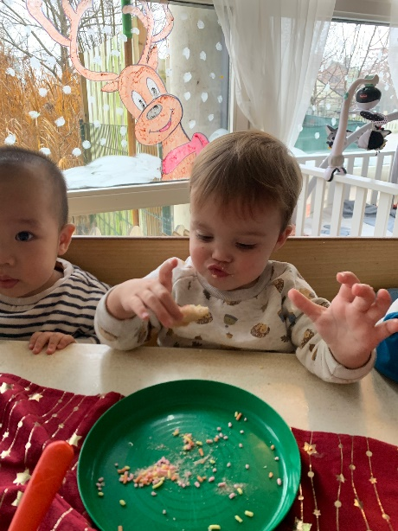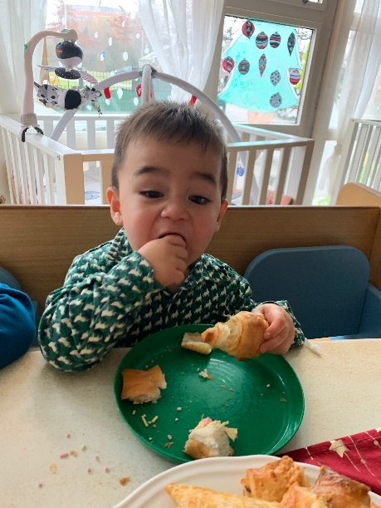

Terugblik op de maand december Theater

Hallo allemaal!

Deze maand hebben wij het gehad over kerst! Wij hebben hele mooie knutselwerkjes gemaakt. Onze eigen kerstman en kerstboom! Deze mochten wij helemaal versieren.

Wij hebben samen ook een heerlijke kerstbrunch gehad. Wij gingen met alle kindjes aan de lange tafel lekker eten en drinken. Aan het einde van de week mochten wij in onze mooie pyjama komen naar Vipkids want wij hadden een pyjamaparty.

Wij wensen jullie alle mooie dagen en een fijne jaarwisseling! 🎆🎇

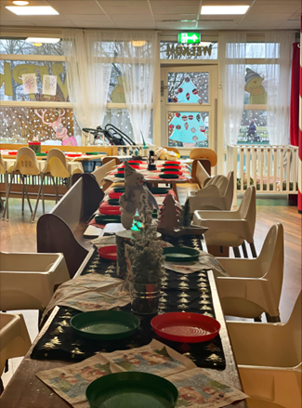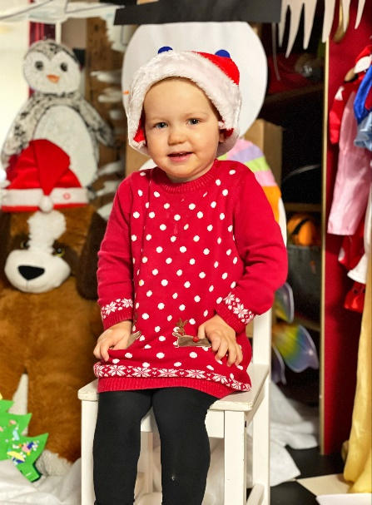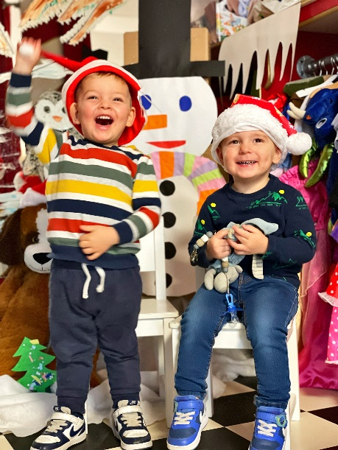

Terugblik op de maand december Momcave

Momcave🎄🎅🏻

Afgelopen maand hebben wij aandacht besteed aan het thema: sinterklaas en kerst. We hebben de groep mooi versierd. De groep is mooi versierd met verschillende knutselwerkjes van de kinderen. De kinderen hebben aan een sinterklaasmuts gewerkt en hun eigen sneeuwpop en veel andere dingen gemaakt. Ook hebben de kinderen stukjes wattendoekjes op een sneeuwpop geplakt.

We hebben ook voorgelezen uit heel veel boeken over sinterklaas en kerst en het breed aangepakt. Ook zijn sint en piet langsgekomen, de kinderen vonden het heel leuk en hebben leuke dingen gedaan en cadeautjes in hun schoen gekregen .

Als afsluiter hebben de kinderen leuke kerst knutsels gemaakt en die mogen ze uiteindelijk mee naar huis nemen!

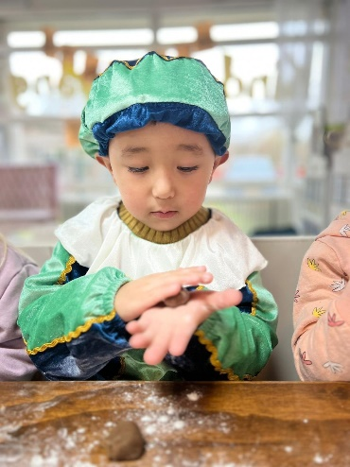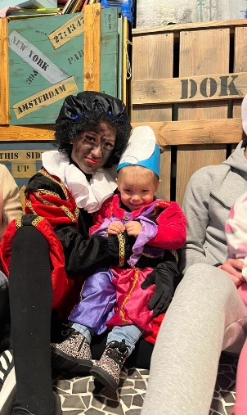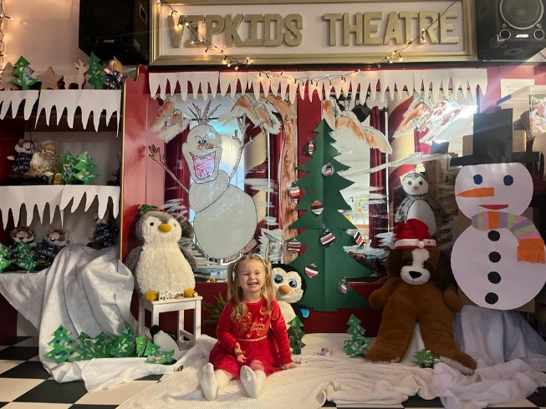

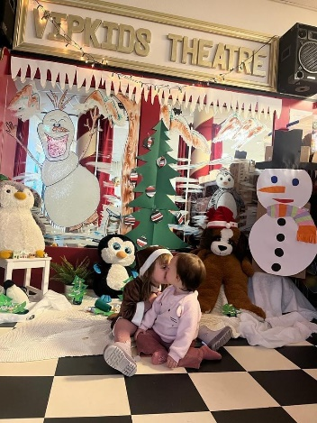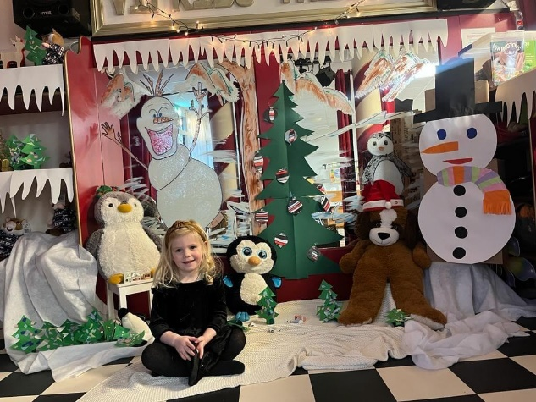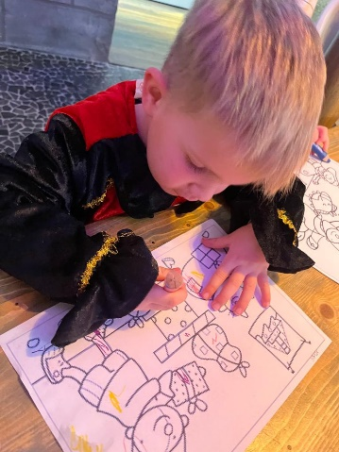

Terugblik op de maand december Sprookjesdorp

✨ December 2022 ✨

In deze maand zijn wij en de kinderen bezig geweest met het voorbereiden en vieren van Sinterklaas en Kerst 🎄. We hebben de groep mooi versierd met kleurplaten in Sinterklaasthema, kerststerren, geverfde kerstbomen. Daarnaast hebben we samen met de kinderen pietenmutsen geknutseld!

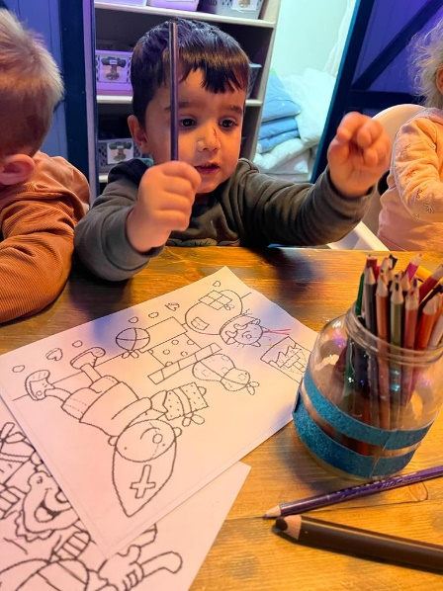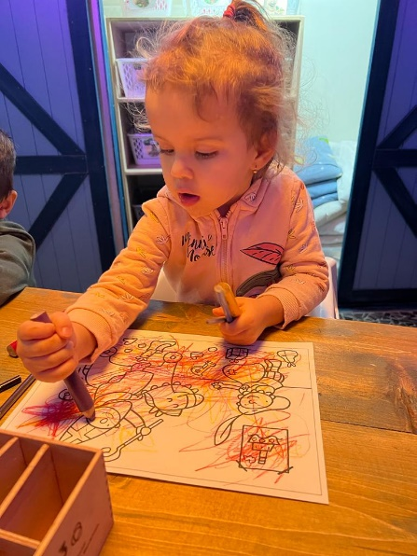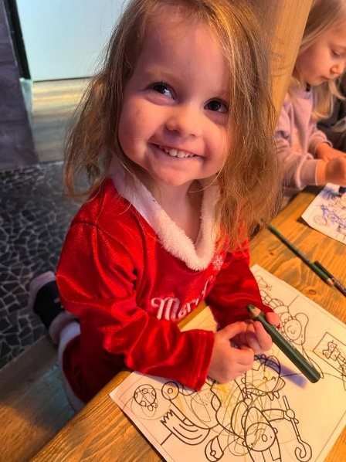

Tijdens het sinterklaasfeest zijn de pieten van sinterklaas langsgekomen met veel pepernootjes en cadeautjes! Veel kinderen hadden op het sinterklaasjournaal gezien dat de cadeautjes van Sinterklaas in het water waren gevallen 😱 Maar ze waren super blij dat ze cadeautjes hebben gekregen en uitgepakt hebben! Een heel leuk cadeau van Sinterklaas is de poppenkast van Woezel & Pip 🥰

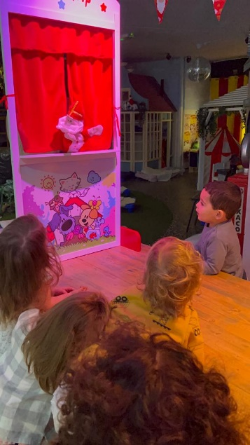

Na het Sinterklaasfeest zijn we begonnen met het versieren van de groep in Kerstthema. De kinderen hebben super mooie knutselwerken gemaakt en tekeningen gekleurd!

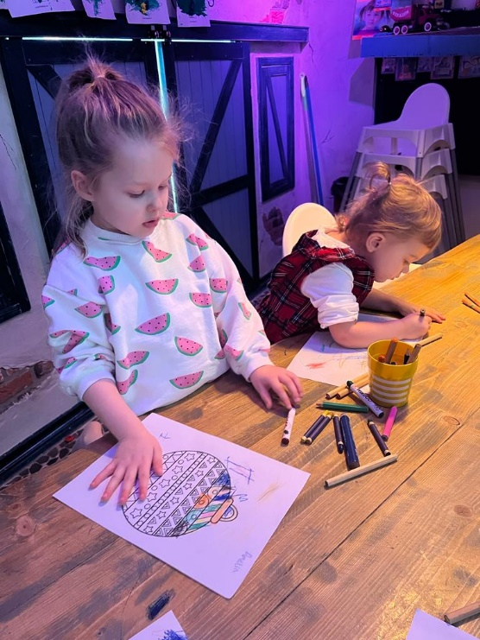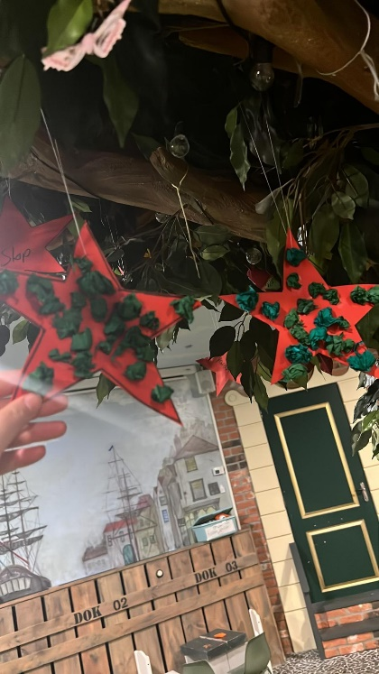

Los van Sinterklaas en Kerst hadden wij ook 2 verjaardagen 🎉 van Fenne en Sefa. We hebben het super gezellig gemaakt 🥰

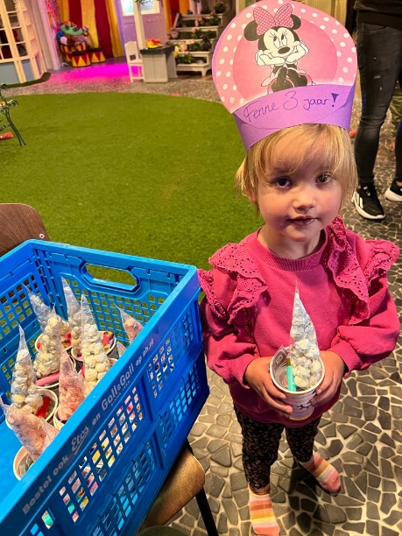

Liefs Sprookjesdorp

Terugblik op de maand december in Boskoop

Wat hebben we weer een leuke maand gehad deze December.

We begonnen met een heel gezellig bezoekje van de pieten van Sinterklaas. En ze hadden heel veel leuke cadeautjes voor ons meegenomen om uit te pakken. En natuurlijk moesten we de cadeautjes ook even uit testen. Nadat we al de cadeautjes hadden uitgepakt, hebben we nog gezellig liedjes met de pieten gezongen en zijn we allemaal op de foto gegaan met de pieten.

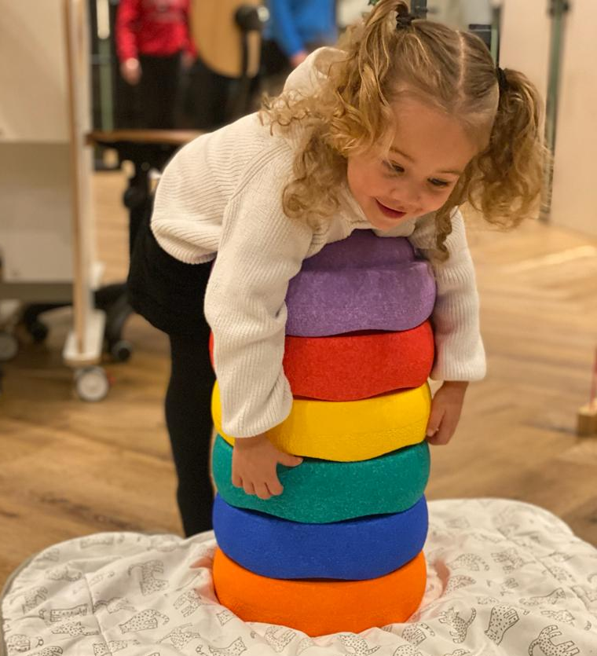
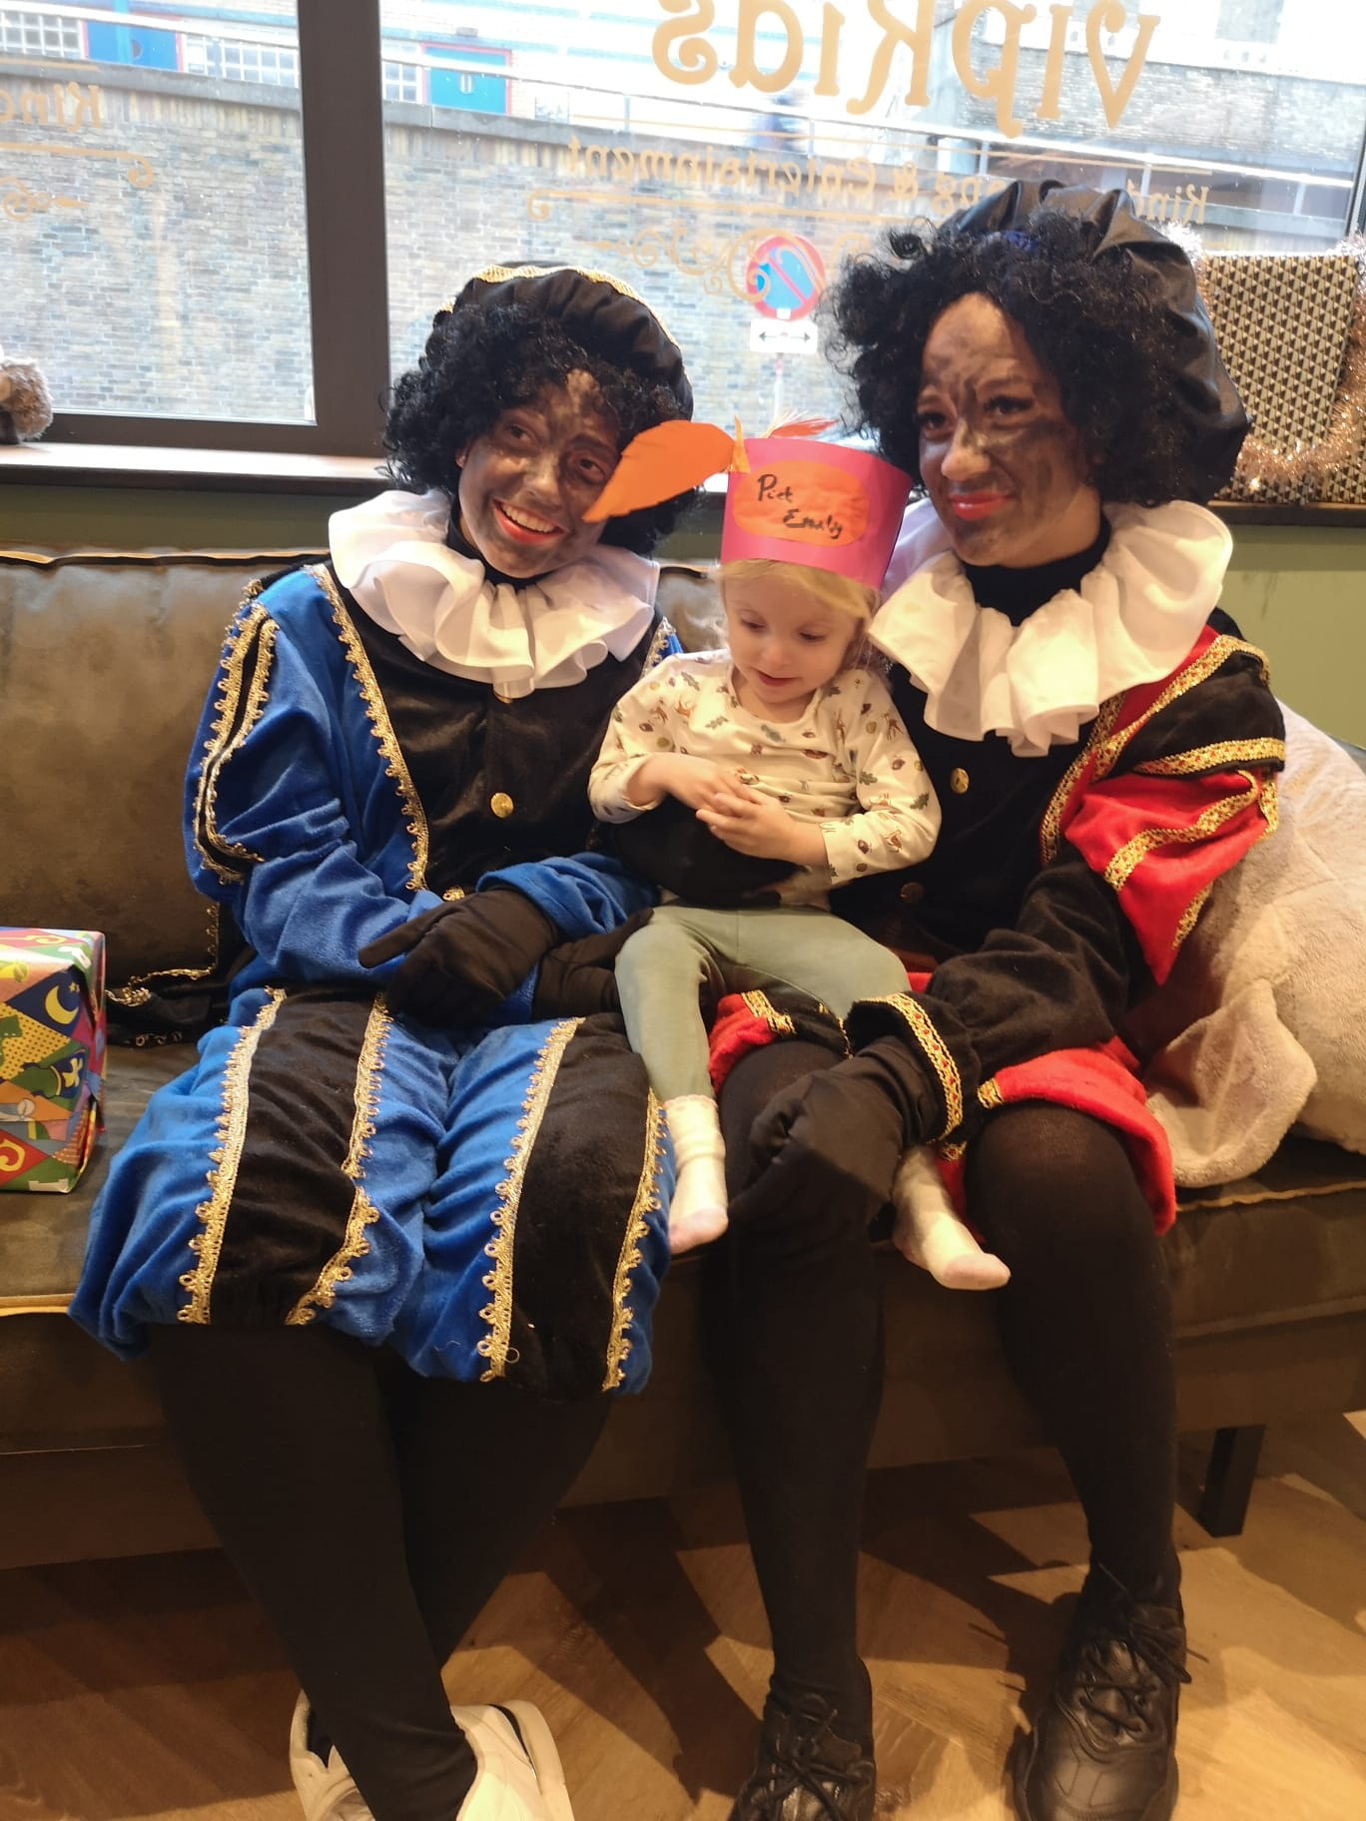

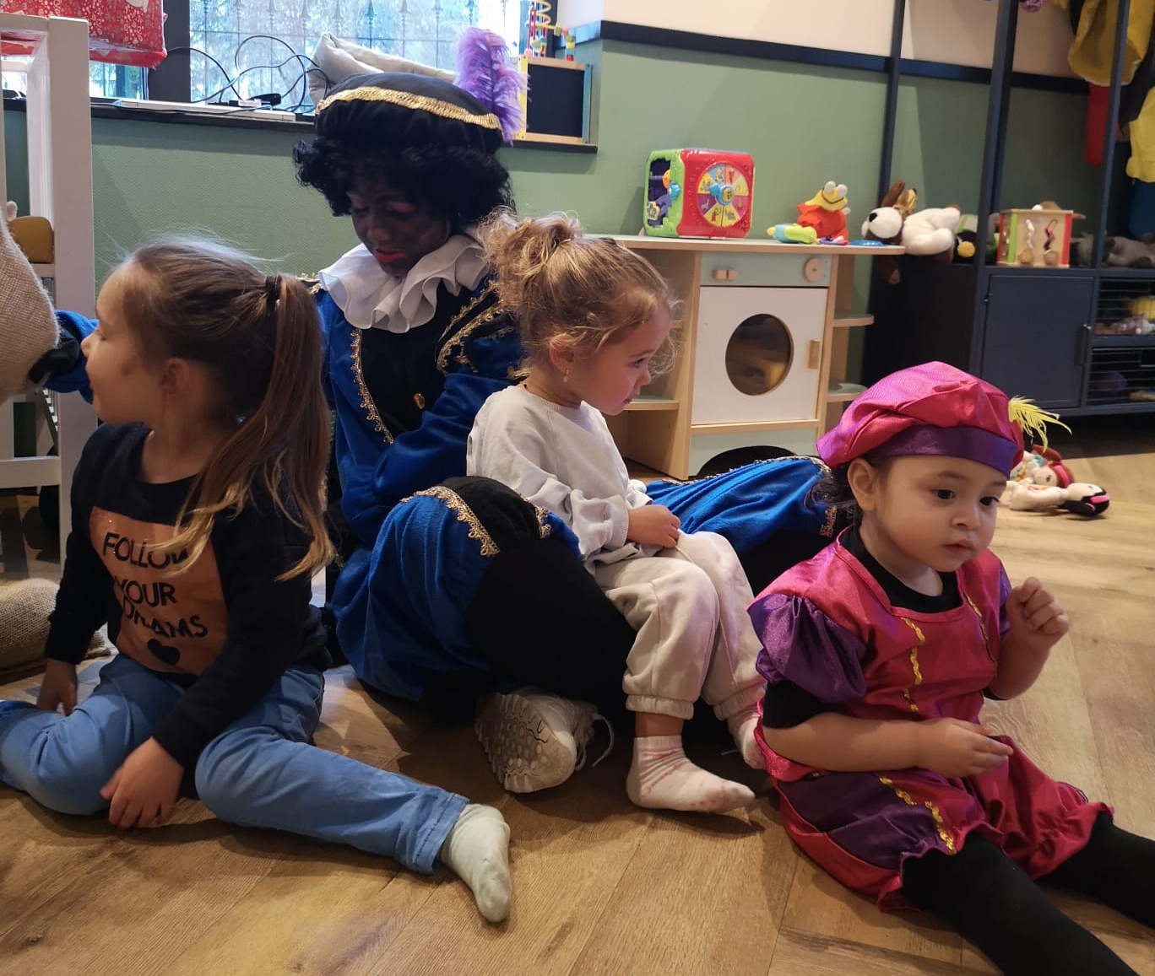

Toen Sinterklaas weer terugging naar Spanje gingen we gelijk alles versieren voor de Kerstman, want die komt ook alweer bijna. We hebben een mooie kerstboom opgezet.

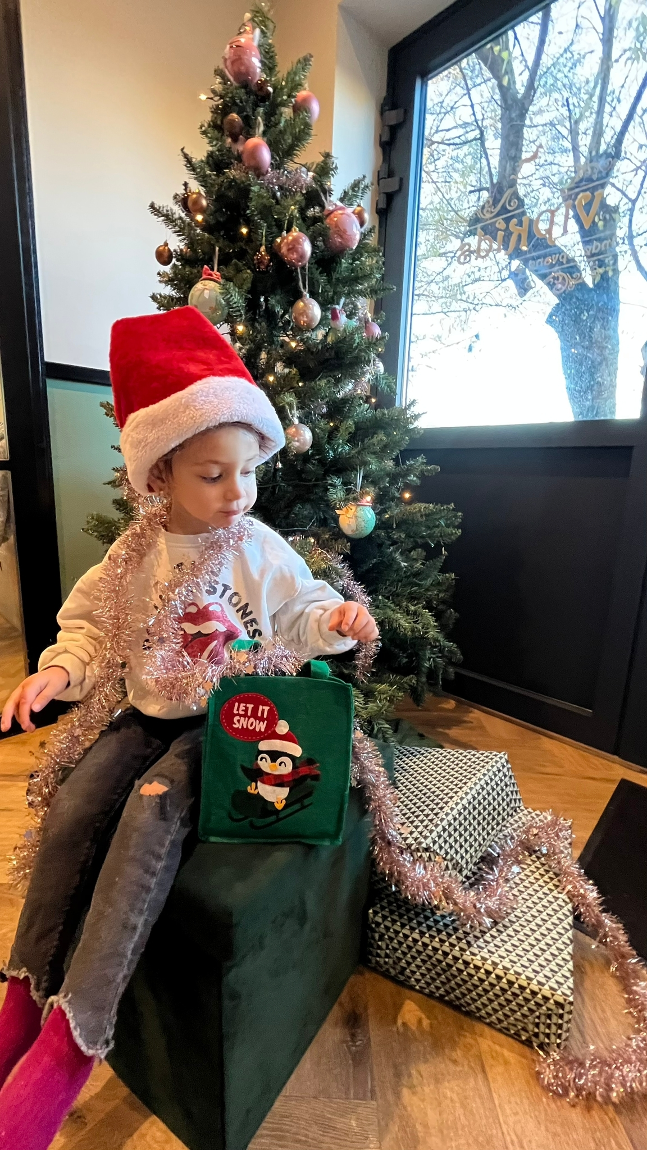

We gingen lekkere kerstkoekjes bakken.

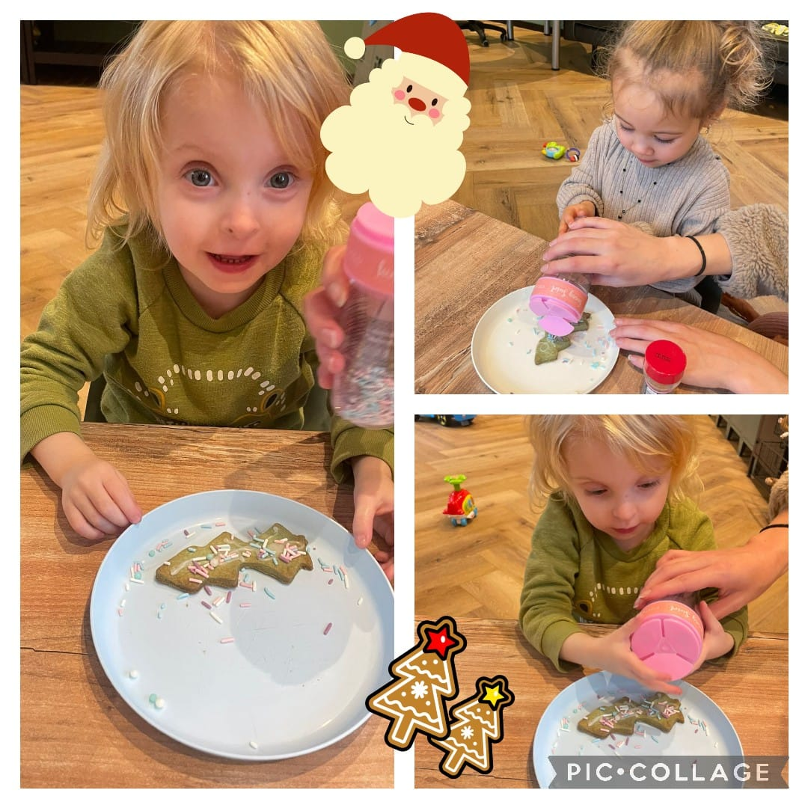

En hebben allemaal mooie kerst knutsels gemaakt.

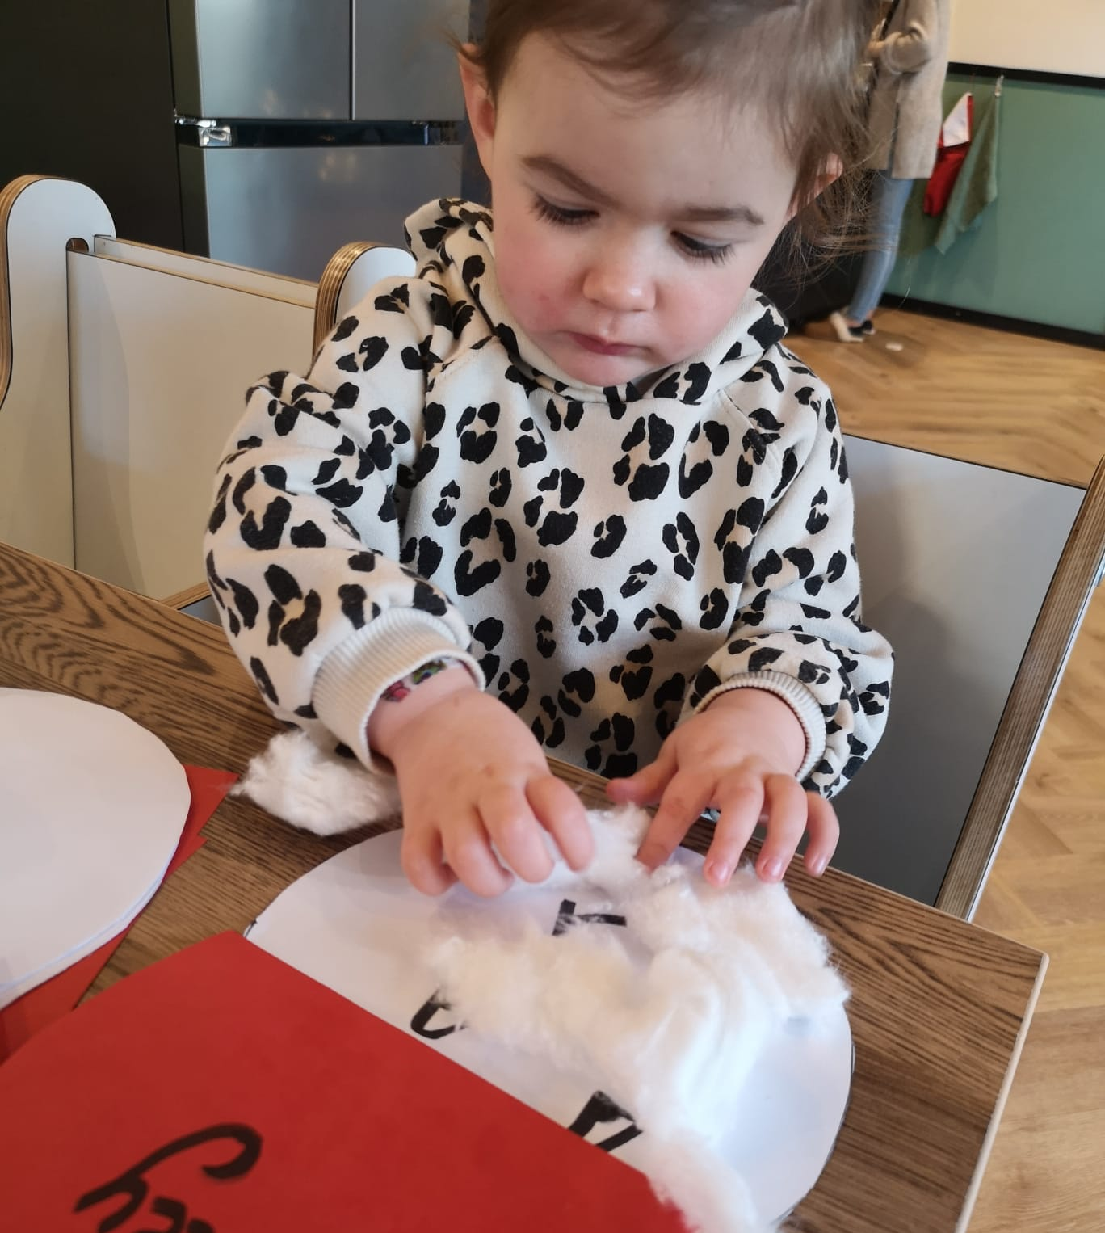
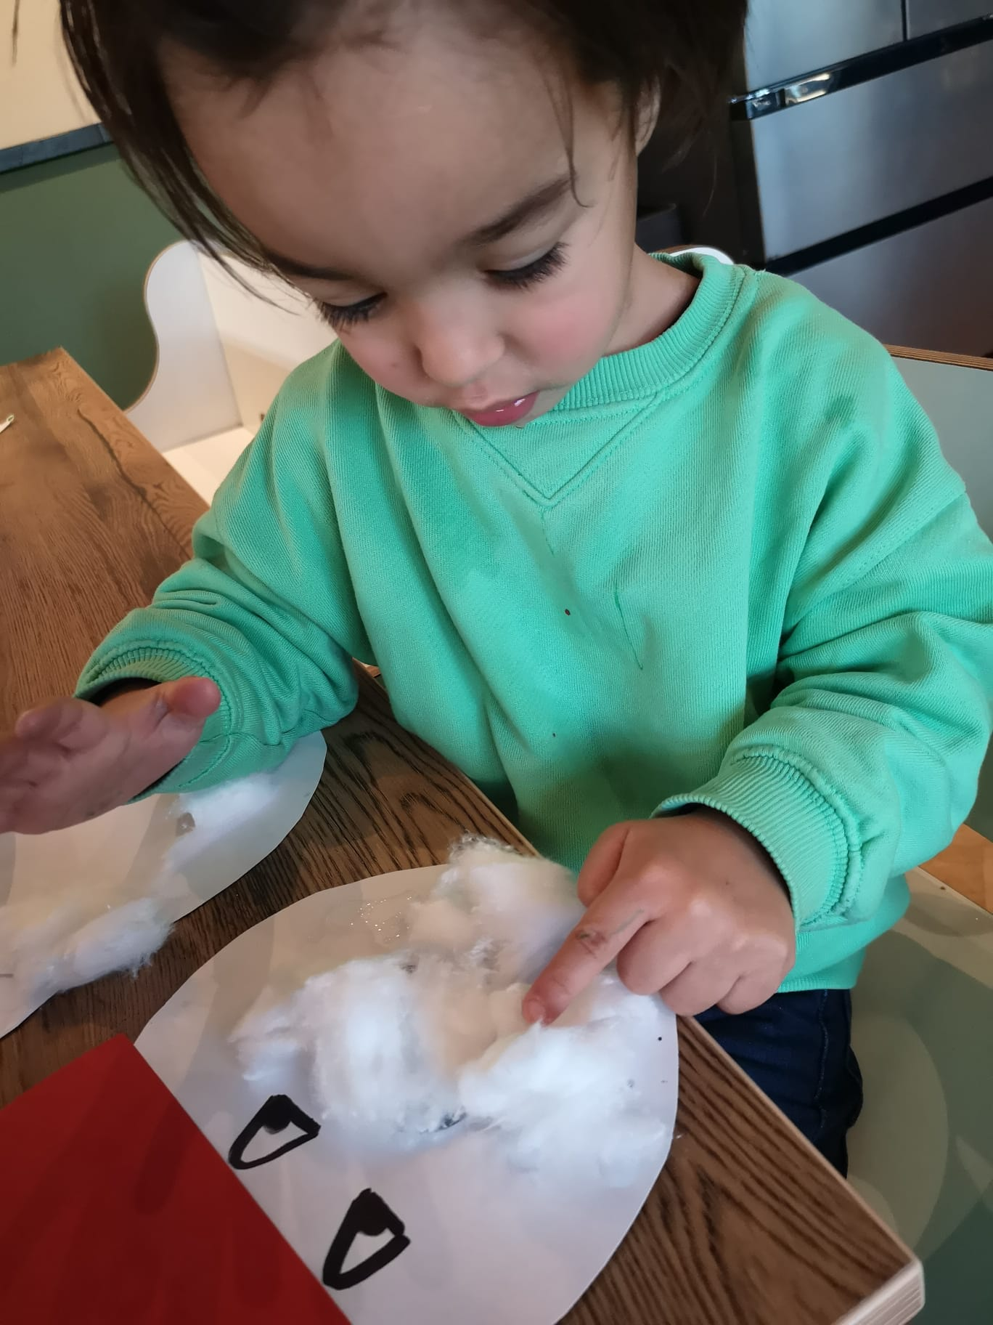

We wensen iedereen alvast een fijn kerstfeest en een gelukkig nieuwjaar.

Weetje over VIPKids.
Uurtarief 2023
Het uurtarief van VIPKids zal vanaf 1 januari 2023 gaan naar € 9.75 per uur.

Wist u al dat er een wetswijziging kinderopvangtoeslag zal zijn in 2023. Per 2023 heeft u recht op het volledig aantal uren kinderopvang, dit is ongeacht hoeveel uren u aan het werk bent. U heeft per 2023 recht op 230 uur per maand kinderopvangtoeslag wat gelijk staat aan bijna 5 dagen opvang. Bij VIPKids is namelijk 5 dagen opvang een totaal van 238 uren per maand.

Mocht u toch gebruik willen maken van de nieuwe wetswijziging en wilt u kijken of er nog een extra dag opvang mogelijk is? Stuur dan een mail naar: administratie@vipkids.eu. Wij zullen u zo snel mogelijk te woord staan en kijken welke mogelijkheden er zijn.

Nieuw bij VIPKids: peuteropvang!
Per 1 januari start VIPKids op alle filialen met peuteropvang voor kinderen van 2 tot 4 jaar oud, ook voor halve dagen. Deze opvang is maandag t/m vrijdag van 7.00u tot 12.30u en/of van 12.30u tot 18.00u. Er is een optie voor 52 of 40 weken per jaar. Het uurtarief voor deze variant van opvang is €12.50. Wilt u meer weten? Vraag het aan een van onze medewerkers of mail naar charlottevanzijl@vipkids.eu.

Buiten deze reguliere peuteropvang, start er ook een aparte groep (een peergroep) voor de kinderen met een ontwikkelingsvoorsprong. De peutergroep zal één ochtend in de week zijn op de locatie van Goverwelle, van 8.30 tot 13.30u. Ook bij deze peutergroep is het uurtarief €12,50. Heeft u interesse in deze nieuwe peutergroep? Mail dan naar jolandavandenbosch@vipkids.eu.

Personeel.
Afgelopen maand is Fatima gestart op locatie Goverwelle. Fatima is een oude bekende van ons en we zijn heel erg blij dat zij weer terug is bij VIPKids! Welkom Fatima!

In januari gaat Melissa van Boskoop naar Centrum toe. Fedoua neemt haar plaats in Boskoop over.

Per Januari zal Lola van der Kaa, de algemene leidinggevende, weer terug keren van haar zwangerschapsverlof. Jacolien Hilgersom Bakker was tijdelijk de assistent van Charlotte van Zijl. Jacolien Hilgersom Bakker zal per januari 2023 in Boskoop terugkeren. Vele ouders van Boskoop zullen haar misschien al kennen. Zij is daar, samen met Lysanne, hoofdleiding op de groep en vervult tevens de rol van assistent leidinggevende.

Spullen van Thuis
Bij VIPKids vinden we het altijd leuk als kindjes van thuis spulletjes willen meenemen. Vaak willen de kindjes dit laten zien aan de juffen of meesters. Wij zouden het fijn vinden als de spulletjes van thuis in de luizenzakken van het kindje worden bewaard. Daarom vragen wij u of u dit samen met uw kindje in de luizenzak wilt leggen. Dit voorkomt dat we het kwijt kunnen raken.

VipKids Centrum
VIPKids Centrum beschikt over 2 parkeerplaatsen. De parkeerplaatsen zijn voor personeel, mochten deze niet bezet zijn kan binnen sleutel aan de medewerker gevraagd worden om uw auto tijdens halen en brengen kort kunnen parkeren. Heeft u gesprek met de leidster? Kunt u van tevoren informeren of u gebruik kunt maken van een parkeerplaats.

GGD inspectie
Op 30 mei 2022 is de GGD langs geweest op de locatie Centrum voor de jaarlijkse inspectie. Wij kunnen u melden dat alles bij VIPKids Centrum in orde is! Bent u benieuwd wat er in het rapport staat? U kunt het inspectierapport van de GGD op de website van VIPKids vinden of via de onderstaande link lezen.

Inspectierapport VIPKids Gouda Centrum BV 29-11-2022

Parkeren VIPKids Goverwelle
Graag willen wij u vragen om niet te parkeren op het kruis op de parkeerplaats bij VIPKids Goverwelle. De vrachtwagens die bij de Albert Heijn lossen kunnen dan helaas niet draaien op het parkeerterrein.

Oudercommissie
Wist u dat VIPKids een oudercommissie heeft? De oudercommissie geeft ons advies gevraagd en ook ongevraagd over VIPKids. Wilt u iets bespreken met de oudercommissie dan kan u mailen met vipkidsoc@hotmail.com

ROSA ouderportaal
Komt uw kindje een dag niet naar de opvang (dag vrij of door ziekte)? Dan stellen wij het zeer op prijs dat u dit aan ons laat weten voor 09.00 uur op de desbetreffende opvangdag. U kunt zelf de afwezigheid van uw kind(eren) online doorgeven via ons ROSA ouderportaal. De afmelding is dan meteen te zien voor de pedagogisch medewerkers op de groep.
Ook kunt u in het ouderportaal de vakanties van uw kind(eren) doorgeven en kunt u een ruildag aanvragen.

Wilt u ook controleren in ROSA of alle persoonlijke gegevens van uw kind(eren), u en uw eventuele partner allemaal zijn ingevuld? Als dit niet het geval is kan dit nadelig zijn voor uw kinderopvangtoeslag.

Bereikbaarheid groepen
Wist u dat alle groepen beschikken over een groepstelefoon? Zo heeft u snel contact met de leidsters op de groep van uw kind(eren). U kunt ten alle tijden bellen naar de groep of een whatsapp bericht sturen.
De groepen zijn te bereiken op de volgende telefoonnummers:

Locatie Goverwelle
Momcave: | 06- 14 34 83 69
Sprookjesdorp: | 06- 85 73 27 25
Theater: | 06- 38 35 19 93
Kidslounge: | 06- 42 12 95 18
Babyhotel: | 06- 14 34 83 56
Locatie Centrum | 06- 28 80 84 72
Locatie Boskoop | 06- 42 25 94 53
Kantoor | 06- 28 81 74 47

